Congresul Autorităților Locale din Moldova
str. Columna 106A, Chisinau, Republica Moldova (secretariat)
t. 22-35-09, fax 22-35-29, mob. 079588547, info@calm.md, www.calm.md

BULETIN INFORMATIV 13-19 Iunie 2016

CUPRINS

CALM DISCUTĂ CU OFICIALII EUROPENI:” TRENAREA ADOPTĂRII UNUI CADRU LEGAL CORESPUNZĂTOR ȘI LIPSA UNOR INSTRUMENTE FISCALE REALE PENTRU PRIMĂRII PUN ÎN PERICOL ACTIVITATEA APL!”............2
FEMEILE, CONDUCĂTORI PRIN VOCAȚIE: MODELE DE BUNE PRACTICI PENTRU PRIMĂRIȚE..........................4
FEMEILE-PRIMAR MIȘCĂ LUMEA: PROIECTE CARE INSPIRĂ!.........................................................................6
”VOCEA APL”: O BOMBA CU CEAS” TICĂIE ÎN LOCALITĂȚILE DIN REPUBLICA MOLDOVA! CALM AVERTIZEAZĂ CĂ LIPSA DE MĂSURI ȘI REFORME URGENTE RISCĂ SĂ ARUNCE ÎN AER TOT SISTEMUL APL!...........................................................................................................................................................13
CALM: ”FĂRĂ VIZIUNE ȘI VOINȚĂ DIN PARTEA AUTORITĂȚILOR CENTRALE, PRIMĂRIILE AU FOST ADUSE LA SAPĂ DE LEMN DE POLITICA BUGETAR-FISCALĂ PENTRU ANUL 2016!”........................................................11
SATUL AVDARMA A FOST RECUNOSCUT DREPT „CEA MAI CURATĂ ȘI AMENAJATĂ LOCALITATE” DIN RAIONUL COMRAT.....................................................................................................................................13
DOUĂ DRUMURI NAȚIONALE VOR FI REPARATE DE O COMPANIE ITALIANĂ, ÎN URMĂTORII DOI ANI.........14
DECIZIE RADICALĂ LA GUVERN: NUMĂRUL INSTITUȚIILOR CU DREPT DE CONTROL VA FI REDUS DE LA 70 LA 16...............................................................................................................................................................15
13 LOCALITĂȚI DIN MOLDOVA VOR AVEA ILUMINARE STRADALĂ MODERNĂ, ECOLOGICĂ ȘI EFICIENTĂ......17
MASĂ ROTUNDĂ „EFICIENȚA ENERGETICĂ: DE LA IDEE LA ACȚIUNE”...........................................................18
AGENȚIA DE DEZVOLTARE REGIONALĂ CENTRU VIZITATĂ DE UN GRUP DE ALEȘI LOCALI DIN UCRAINA.......20
IMPACTUL PROIECTULUI „INAUGURAREA INCUBATORULUI DE AFACERI DIN COMUNA LARGA – UN FACTOR IMPORTANT ÎN ACTIVITĂȚILE PRIVIND MĂSURILE ACTIVE DE OCUPARE A TINERETULUI DIN REGIUNE”, ÎN PROCES DE EVALUARE................................................................................................................................21
LA BĂLȚI S-A DISCUTAT DESPRE IMPLEMENTAREA POLITICILOR DE EFICIENȚĂ ENERGETICĂ ȘI REGENERABILE ÎN REGIUNEA DE DEZVOLTARE NORD..........................................................................................................23
BUNELE PRACTICI DE BUGETARE PARTICIPATIVĂ DIN MUNICIPIUL CLUJ-NAPOCA ÎN ORAȘUL UNGHENI......25
RAPORTUL BĂNCII MONDIALE: SĂRĂCIE MAI PUȚINĂ ÎN R. MOLDOVA, DAR RĂMÂNEM CEA MAI SĂRACĂ ȚARĂ DIN EUROPA......................................................................................................................................27
REPUBLICA MOLDOVA RĂMÂNE FĂRĂ OAMENI. DATELE BBC, CONFIRMATE DE DEMOGRAFII DE LA CHIȘINĂU...................................................................................................................................................29

CALM DISCUTĂ CU OFICIALII EUROPENI:” TRENAREA ADOPTĂRII UNUI CADRU LEGAL CORESPUNZĂTOR ȘI LIPSA UNOR INSTRUMENTE FISCALE REALE PENTRU PRIMĂRII PUN ÎN PERICOL ACTIVITATEA APL!”
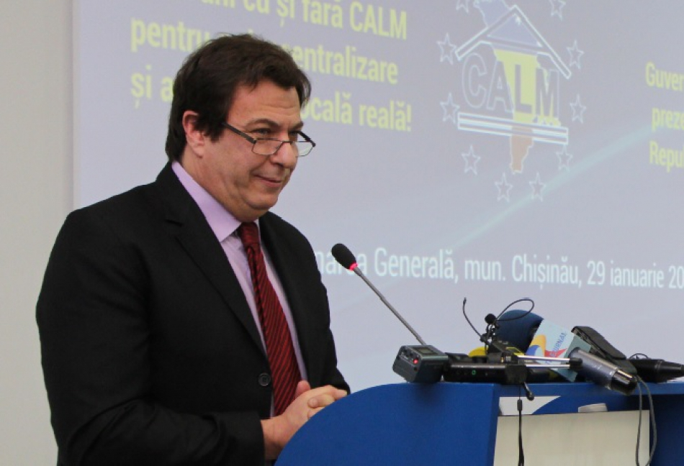
Congresul Autorităților Locale din Moldova (CALM) a lansat o serie de întrevederi cu partenerii internaționali, care susțin logistic și financiar reforma de descentralizare în țara noastră, pentru a-i informa despre parcursul implementării angajamentelor autorităților asumate în Strategia de Descentralizare și despre riscurile lipsei de voință în acest sens.
În primă etapă, domnul Viorel Furdui, director executiv CALM și domnul Alexandru Osadci, Expert în cadrul CALM, s-au întâlnit cu directorul de oficiu al Consiliului Europei în RM, domnul Jose Luis Herrero, împreună cu care au discutat despre situația financiară extrem de gravă în care au ajuns autoritățile locale în așteptarea continuă a reformelor, pe fundalul unei deprecieri continue a leului și inflației. Totodată, aceștia s-au referit la pericolul pe care-l reprezintă amânarea mai multor proiecte investiționale și angajamente asumate pe aceasta filieră de administrație publică centrală. Jose Luis Herrero a fost informat despre impasul financiar în care s-au pomenit APL, în lipsa unei voințe a APC de a adopta un cadru legislativ care ar favoriza fortificarea bazei fiscale a localităților, specificând că amânarea aprobării impozitului de autovehicule, evaluării bunurilor imobile și majorarea minimală a impozitului funciar. Toate, în situația în care Guvernul oferă facilități fiscale nenumărate, care sărăcesc și mai mult bugetele locale.
S-a discutat, de asemenea, și despre riscurile financiare și administrative legate de expirarea, în anul 2016, a Fondului de Compensare. Astfel, în lipsa unor măsuri concrete pentru creșterea capacității financiare și administrative a APL, localitățile vor avea un buget auster din care nu vor putea acoperi nici lucrurile elementare.
A fost adusă în atenția colegilor de la Consiliul Europei, Congresul Autorităților Locale și Regionale al Consiliului Europei situația în care mai multe inițiative importante în etapa a doua de implementare a reformei finanțelor publice locale (consolidarea bazei fiscale), care ar schimba starea de lucruri, sunt tărăgănate intenționat, iar guvernarea etalează o lipsă cronică de interes pentru continuarea reformelor și angajamentelor asumate, care reies din Planul Național de Implementare a Acordului de Asociere cu Uniunea Europeană, din Raportul și Recomandările Congresului Consiliului Europei din anul 2012, din Strategia Națională de Descentralizare. Mai mult, reprezentanții CALM au menționat că, în loc să recurgă la acțiuni concrete, identificate deja, autoritățile au derulat o altă strategie, cea a Reformei administrativ-teritoriale, care riscă să devină un fiasco dacă va fi adoptată și implementată în pripă. Astfel, preocupările mai importante rămân într-un con de umbră, ceea ce va aduce autoritățile locale în pragul falimentului și mizeriei.
Sursa: www.calm.md

FEMEILE, CONDUCĂTORI PRIN VOCAȚIE: MODELE DE BUNE PRACTICI PENTRU PRIMĂRIȚE
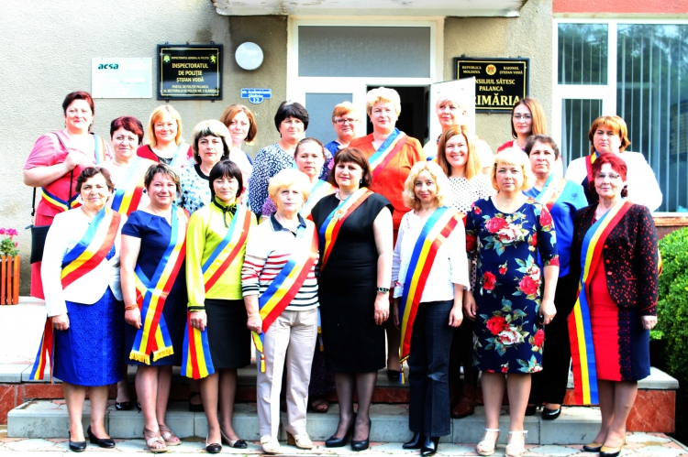
Pe data de 15 iunie curent, CALM a organizat o vizită de studiu în două sate din raionul Ștefan Vodă, Palanca și Feștelița. Scopul desfășurării evenimentului vizează consolidarea potențialului de conducere a femeilor din APL. Astfel, participanții au putut vedea modele de bune practici, care pot fi preluate și implementate în localitățile pe care le gestionează.
Vizita a început la primăria Palanca. În deschiderea evenimentului, Vladislav Cociu, președintele asociației primarilor din raionul Ștefan Vodă, primar de Carahasani, a salut invitații. Acesta a îndemnat și încurajat toate doamnele primar să fie cît mai active atît pe parcursul evenimentului, în activitatea de zi cu zi pe care o prestează și inclusiv în viața social politică.
Secretarul coordonator al RF din cadrul CALM, Nadejda Darie a menționat că astfel de întâlniri sunt deosebit de valoroase pentru replicarea bunelor practici, iar experiența unui coleg, succesele unei localități pot inspira și determina la derularea unor proiecte similare. În confirmarea celor spuse, primarul localității-gazdă , la al 3-lea mandat, Larisa Voloh, a salutat participanții și a expus principalele realizări în funcția sa. Edilul a menționat că diferențierea între bărbați și femei nu are logică și argumentare, deoarece femeile-primar demonstrează în fiecare zi că pot și sunt excelenți conducători. Drept confirmare a celor menționate, participanții au putut afla detalii despre proiectele derulate la primărie, în special modele de bune practici în domeniul de prestare a serviciilor publice. Astfel, Ludmila Costenco, şefa bibliotecii publice, a prezentat proiectul Novateca, prin intermediul căruia în sat au fost puse la punct mai multe servicii informaționale pentru locuitori. Totodată, preşedintele AO „Icar-Dedal”, Svetlana Turuta, s-a referit la principiile care stau la baza dezvoltării și prestării serviciilor sociale pentru copii din familii defavorizate. În același timp, un capitol important al schimbului de experiență l-a reprezentat relatarea membrei consiliului de administrare a reţelei utilizatorilor de apă din localitate Svetlana Reşetnicova, care le-a vorbit participanților despre schema prin care sunt oferite populației serviciile comunale (aprovizionarea cu apă potabilă, iluminarea stradală, salubrizarea localităţii).
Vizita a continuat cu o sesiune interactivă, în cadrul căreia s-a făcut referință la potențialul satului Palanca și la utilizarea acestuia în perspectiva dezvoltării parteneriatelor și colaborărilor. Totodată, participanților le-a fost prezentat Proiectul zonei Ramsar , crearea parcului naţional ”Nistru de jos”.
În după-amiaza zilei, participanții au descoperit un alt sat impresionant din raionul Ștefan Vodă. Este vorba despre Feștelița, localitatea cu tradiții și obiceiuri milenare păstrate intacte, care în ultimii ani a cunoscut o dezvoltare spectaculoasă. Despre potențialul satului, despre proiectele desfășurate, despre preocupările localnicilor , dar și despre rolul celor care gestionează treburile comunității, a vorbit primarul Nicolae Tudoreanu , edilul cu o experiență mare la cârma localității – 4 mandate.
Vizita de studiu este organizată de Congresul Autorităților Locale din Moldova, cu susținerea Programului ONU „Femeile în politică”, care este implementat de Entitatea Națiunilor Unite pentru Egalitatea de Gen și Abilitarea Femeilor (UN Women) și Programul Națiunilor Unite pentru Dezvoltare (PNUD), în parteneriat cu Fundația Est-Europeană și Centrul „Parteneriat pentru Dezvoltare”, sprijinit financiar de Guvernul Suediei.
Sursa: www.calm.md

FEMEILE-PRIMAR MIȘCĂ LUMEA: PROIECTE CARE INSPIRĂ!
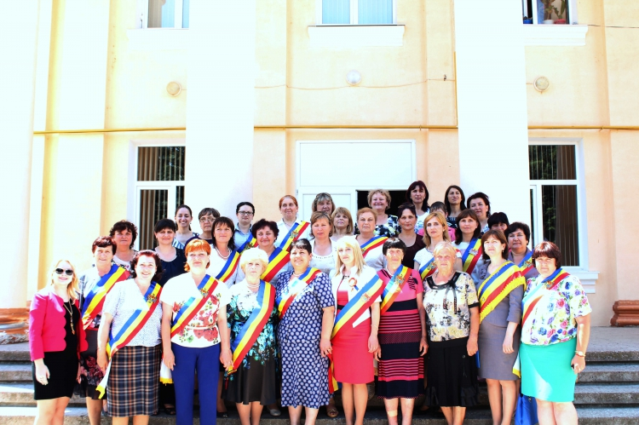
Exemplele bune inspiră la valorificarea și dezvoltarea potențialului de conducător al primărițelor. Pornind de la această premisă, CALM a organizat, pe data de 16 iunie curent, a doua vizită de studiu în două sate din raionul Cahul, Slobozia Mare și Văleni. Astfel, zeci de femei-primar, cu un grad diferit de experiență în fruntea localităților, au avut ocazia să cunoască istorii de succes și modalități de implementare a unor proiecte viabile pentru dezvoltarea localităților.
Participantele au fost salutate Nadejda Darie, secretar coordonator al RF din cadrul CALM și Svetlana Andrieș, reprezentant al proiectului UN Women ”Femei în politică”. Nadejda Darie a menționat că potențialul unei femei în funcție de conducere este deosebit de mare și trebuie valorificat. Un exemplu concludent în acest sens sunt primărițele cu o experiență de invidiat, care au reușit să schimbe fața localităților pe care le conduc și care au ce împărtăși colegelor lor.
Valentina Carastan, primarul localităţii gazdă, la al treilea mandat, a accentuat că rețeta succesului rezidă în comunicarea permanentă cu locuitorii și tendința permanentă de a-i ghida în activități menite să ducă la dezvoltare. Totodată, Valentina Carastan a specificat că, în orice caz, cuvântul de ordine trebuie să fie activismul și dorința de a utiliza toate resursele și capacitățile.
Drept confirmare a celor spuse, consilierul local la al doilea mandat, Elena Gârneț a relatat despre inițiativele desfășurate în scopul implicării femeilor în procesul decizional la nivel local. Colega sa, Svetlana Tecuci, a prezentat rezultatele obținute în urma instruirii și formării continue a femeilor consilieri locali.
Ulterior, edilul Valentina Carastan a făcut o retrospectivă privind cele mai valoroase proiecte implementate în localitate. Olga Rotaru Olga , directorul grădiniței de copii, a vorbit despre punțile de prietenie lansate cu instituții similare din România, și anume parteneriatul cu 4 grădiniţe din Galați. Arbuz Nicolae, directorul căminului cultural din localitatea gazdă, a făcut o prezentare a schimbului cultural de pe ambele maluri de Prut: Slobozia Mare, Constanța, or. Însurăței, jud. Brăila, com. Golești, jud. Vrancea. De asemenea participanții au vizitat muzeul de istorie și etnografie din sat.
În partea a doua a vizitei de studiu, participanții au făcut un tur al localității Văleni- recunoscută prin împrejurimi ca slujitoare loială a culturii și frumosului. Din program nu a lipsit vizitarea curţii ţărăneşti ,,Casa Dorului” și a Muzeului Pâinii, devenite punct de reper în regiune.
Vizita de studiu a fost organizată de Congresul Autorităților Locale din Moldova, cu susținerea Programului ONU „Femeile în politică”, care este implementat de Entitatea Națiunilor Unite pentru Egalitatea de Gen și Abilitarea Femeilor (UN Women) și Programul Națiunilor Unite pentru Dezvoltare (PNUD), în parteneriat cu Fundația Est-Europeană și Centrul „Parteneriat pentru Dezvoltare”, sprijinit financiar de Guvernul Suediei.
Sursa: www.calm.md

”VOCEA APL”: O BOMBA CU CEAS” TICĂIE ÎN LOCALITĂȚILE DIN REPUBLICA MOLDOVA! CALM AVERTIZEAZĂ CĂ LIPSA DE MĂSURI ȘI REFORME URGENTE RISCĂ SĂ ARUNCE ÎN AER TOT SISTEMUL APL!
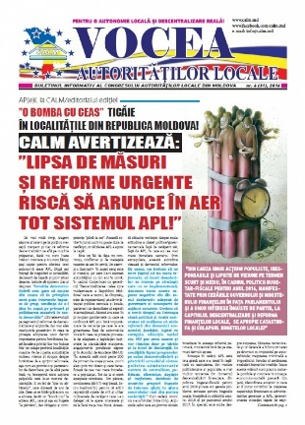
Un nou număr al ziarului: ”Vocea APL” a ieșit de sub tipar. Ca de obicei, în paginile sale sunt înglobate cele mai importante evenimente care vizează activitatea APL, dar și demersurile, inițiativele Congresului Autorităților Locale din Moldova (CALM) pentru promovarea reformelor reale pe dimensiunea descentralizării și autonomiei locale.
Editorialul ediției curente, semnat de directorul executiv CALM, Viorel Furdui, descrie situația dezastruoasă în care s-au pomenit APL, după ce Parlamentul a amânat adoptarea mai multor modificări legislative care ar fi fortificat baza fiscală a primăriilor locale. Titlul editorialului este unul sugestiv: ”O BOMBA CU CEAS” TICĂIE ÎN LOCALITĂȚILE DIN REPUBLICA MOLDOVA! CALM AVERTIZEAZĂ: ”LIPSA DE MĂSURI ȘI REFORME URGENTE RISCĂ SĂ ARUNCE ÎN AER TOT SISTEMUL APL!” și ilustrează criza financiară cu care se confruntă primăriile din cauza trenării reformelor reale. Astfel, autorul menționează tranșant: ” Corabia descentralizării este gata să eșueze din cauza că în prim-plan sunt puse interesele înguste de grup, tendința de a-i ține în cușcă pe primari și politizarea excesivă în toate domeniile!” Ultimele evoluții pe segmentul reformei de descentralizare și acțiunile, dar mai ales inacțiunile guvernării în ceea ce privește adoptarea unor decizii importante pentru fortificarea bazei fiscale a primăriilor vor induce într-un colaps profund localitățile noastre. Pe de o parte, autoritățile vorbesc mieros și siropos despre hotărârea de a sprijini reformele, așa cum au promis-o și partenerilor de dezvoltare, pe de altă parte însă, nu întreprind nicio acțiune palpabilă care le-ar susține declarației. E un fel de ”dus cu zăhărelul”, care durează de ani de zile. Ceea ce se întâmplă acum nu e altceva decât un ”knock out” la adresa APL, care și așa au bugete ”la pământ”, dar obligații și competențe ”până la cer”. Această rotire în jurul cozii nu poate dura la nesfârșit, or răbdarea APL a ajuns la capăt.”
Domnul Furdui mai subliniază că, din cauza unor acțiuni populiste, iresponsabile și lipsite de viziune pe termen scurt și mediu, în cadrul politicii bugetar-fiscale pentru anul 2016, manifestate prin cedările Guvernului și Ministerului Finanțelor în fața Parlamentului și a unor interese înguste de partid, la capitolul descentralizare și reforma finanțelor locale se apropie catastrofa și colapsul bugetelor locale!
Tot în acest număr regăsiți o redare fidelă a dezbaterilor asupra legii Bugetului de Stat pentru anul în curs, care au stârnit polemici aprinse în ceea ce privește asigurarea primăriilor cu pârghiile necesare pentru fortificarea bazei fiscale a entităților pe care le gestionează, acest aspect fiind unul primordial în avansarea reformei decentralizării și edificarea unei autonomii financiare locale reale, în spiritul Cartei Europene și promisiunilor multiple în fața partenerilor de dezvoltare. Totodată, este prezentată opinia consolidată CALM, asociație care reprezintă vocea majorității APL din Republica Moldova.
În paginile ediției actuale, găsiți propunerile CALM privind Politica bugetar-fiscală pentru anul 2017, adresate Ministerului Finanțelor și al Economiei. În document este descrisă situația reală a APL, dar și necesitatea stringentă a unor măsuri concrete pentru a evita colapsul financiar al primăriilor: ”Odată cu implementarea reformei finanțelor publice locale (2015) și pentru a evita colapsul financiar al sutelor de unități administrativ-teritoriale, pe de o parte, a fost instituit Fondul de compensare a pierderilor bugetelor locale cu acțiune pentru 2 ani si care expiră în anul 2016. Pe de altă parte, pe parcursul perioadei respective (2 ani), în cadrul reformei finanțelor locale, Ministerul Finanțelor și Guvernul erau responsabile și obligate să vină cu masuri concrete în vederea consolidării bazei de venituri ale bugetelor locale, în cadrul etapei a II a reformei. Aceste măsuri erau extrem de importante pentru asigurarea sustenabilității bugetelor locale, continuării reformelor în alte domenii ale descentralizării și restabilirea credibilității din partea partenerilor de dezvoltare. Însă, acest lucru nu s-a făcut. Constatăm că în loc de a propune și susține cel puțin anumite măsuri în vederea recuperării restanțelor în implementarea reformelor și consolidarea bazei fiscale locale, Ministerul Finanțelor și Guvernul, sub presiunea unor factori politici și inițiative populiste, au cedat foarte ușor și practic totul pe dimensiunea descentralizării financiare în cadrul politicii bugetar-fiscale pentru anul 2016 (ex. impozitul pe autovehicule, impozitul funciar). Aceasta, fără a oferi careva alte viziuni și soluții viabile pentru depășirea problemelor grave de ordin financiar și social cu care se vor confrunta începând cu anul 2017 sute de bugete locale. ”
Ziarul prezintă considerațiunile CALM și în ceea ce privește Strategia de reformă a administraţiei publice în Republica Moldova pentru anii 2016-2020. Potrivit experților Congresului, această reformă trebuie privită în ansamblu cu strategia de descentralizare. În caz contrar, prevederile acesteia vor rămâne litere moarte, doar pe hârtie, iar rezultatele vor întârzia să apară sau chiar vor fi nule. Detalii – în paginile ziarului.
Ediția curentă conține un șir de informații care vizează activitatea CALM pe arena internațională. Astfel, și în acest număr veți regăsi corespondențe detaliate despre inițiativele și demersurile pe lângă organizații importante, parteneri de dezvoltare ai Republicii Moldova, care solicită constant părerea CALM în diverse probleme.
Ziarul poate fi vizualizat și descărcat la următorul link: http://bit.ly/28RGNh6
Sursa: www.calm.md

CALM: ”FĂRĂ VIZIUNE ȘI VOINȚĂ DIN PARTEA AUTORITĂȚILOR CENTRALE, PRIMĂRIILE AU FOST ADUSE LA SAPĂ DE LEMN DE POLITICA BUGETAR-FISCALĂ PENTRU ANUL 2016!”
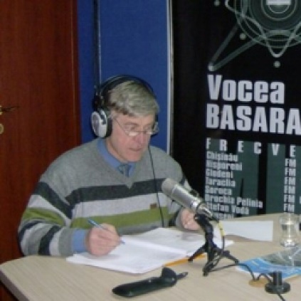
Aprobată și așa cu întârziere de jumătate de an, Politica bugetar-fiscală pentru anul în curs neglijează în cel mai cras mod problemele APL, astfel că situația financiară a acestora, și așa dezastruoasă, riscă să degenereze într-un colaps extins. Este opinia reprezentanților CALM, făcută în cadrul emisiunii radiofonice de la postul ”Vocea Basarabiei”. Astfel, invitații au remarcat că renunțarea la modificările solicitate insistent de Congresul Autorităților Locale din Moldova, care reprezintă majoritatea APL din țară, vor falimenta în timpul apropiat bugetele locale.
Viorel Furdui, director executiv CALM, a remarcat: ”Tot ce prevedea fortificarea bazei fiscale a primăriilor, modificări pe care CALM a insistat, din păcate nu se regăsesc în Politica bugetar-fiscală actuală. Acestea au fost amânate pentru un termen nedeterminat. Practic, nu putem înțelege de ce nu s-a acceptat evaluarea bunurilor imobile, în situația în care statul nu și-a îndeplinit această datorie de mulți ani? Trebuiau să fie ajustate prețurile la case, la terenuri, să fie în concordanță cu realitatea. Este un aspect foarte important pentru creșterea veniturilor APL. Fără a cunoaște valoarea reală a imobilelor e greu de vorbit despre o dezvoltare economică sustenabilă. Ar fi fost una dintre soluțiile simple, fără bătăi de cap pentru bugetul național, pentru a rezolva problema lipsei de resurse. Noi pierdem timp, nu oferim mecanisme ca APL să se poată descurca pe cont propriu. Nici în prestația Ministerului Finanțelor în timpul prezentării din Legislativ nu s-a venit cu niște soluții alternative. Au amânat implementarea impozitului pe autovehicule, mărirea minimă a impozitului funciar, evaluarea bunurilor imobile, care trebuiau să ajute APL să acumuleze mai multe venituri. Aceste modificări ar fi detensionat situația financiară a APL, lucru foarte important deoarece Fondul de compensare expiră în acest an. Nu există viziune, dar nici voință. Astfel, va crește tensiunea în rândul APL începând cu sfârșitul anului 2016, începutul anului 2017.”
În susținerea acestor idei, Alexandru Morcov, expert CALM, a ilustrat cu un exemplu practic care a adus rezultate bune în anumite localități: ”Exercițiul din orășelul Strășeni a demonstrat că evaluarea imobilelor dă rezultate. Dacă, anterior, primăria colecta 60 de mii de lei, după trecerea la noul sistem încasează din impozitul pe imobile 600 de mii de lei, iar dacă s-ar face o reevaluare, ar obține un venit de 1 milion 200 de mii de lei, bani care ar fi fost direcționați pentru proiectele de dezvoltare, pentru ajutorarea familiilor social vulnerabile. Nu vorbim despre majorarea impozitului pe mobile, vorbim despre ajustarea și aducerea echității fiscale. Nu înțeleg reticența legiuitorilor, în situația în care mai multe primării sunt gata să reevalueze de sine stătător fondul imobil.”
Reprezentanții CALM au mai specificat că organizația este gata să fie un partener al autorităților centrale în promovarea reformei de descentralizare, dar și în dialogul cu partenerii de dezvoltare, inclusiv pe segmentul reluării finanțării. În acest sens, Alexandru Osadci, coordonator programe CALM a specificat: ”Guvernul depune eforturi pentru a restabili dialogul cu FMI și cu partenerii de dezvoltare, dar în lipsa unor reforme reale, concrete, aceste negocieri vor fi grele. Deblocarea finanțării va însemna o oarecare stabilitate în domeniul proiectelor investiționale, însă în ceea ce privește cheltuielile curente, pe care APL și le-ar putea asigura în baza unei politici bugetar-fiscale judicioase, se vor lăsa nori grei. Am propus mai multor reprezentanți ai APC să fim parteneri în promovarea reformei, să-i ajutăm să înțeleagă exact problemele primăriilor, dar, din păcate, nu observăm o deschidere prea mare. ”
Emisiunea poate fi audiată la următorul link:
http://calm.md/libview.php?l=ro&idc=59&id=3133&t=/SERVICIUL-PRESA/Emisiuni-Audio/CALM-FARA-VIZIUNE-I-VOINA-DIN-PARTEA-AUTORITAILOR-CENTRALE-PRIMARIILE-AU-FOST-ADUSE-LA-SAPA-DE-LEMN-DE-POLITICA-BUGETAR-FISCALA-PENTRU-ANUL-2016
Sursa: www.calm.md

SATUL AVDARMA A FOST RECUNOSCUT DREPT „CEA MAI CURATĂ ȘI AMENAJATĂ LOCALITATE” DIN RAIONUL COMRAT
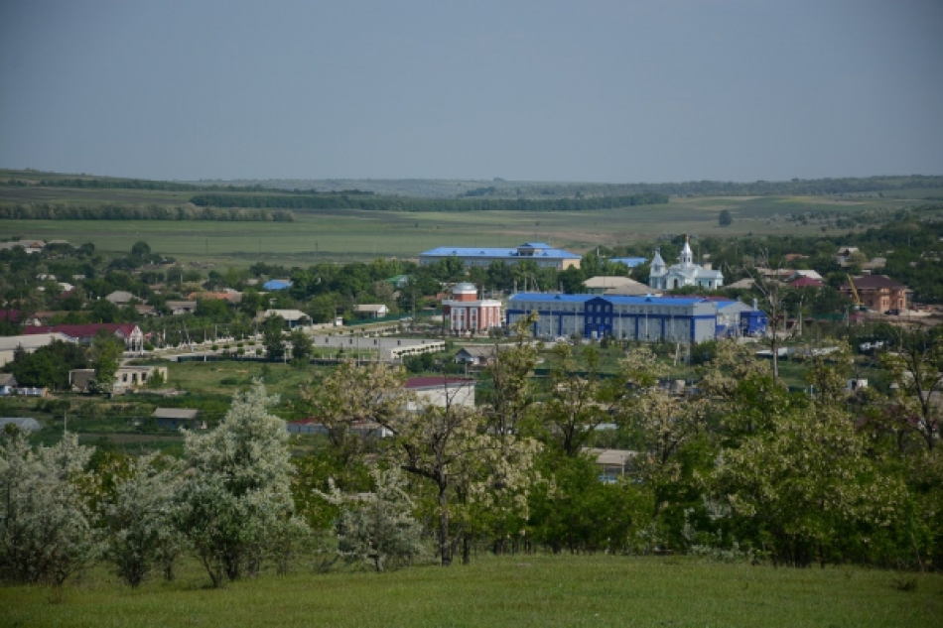
Satul Avdarma a fost recunoscut drept „cea mai curată și amenajată localitate” din raionul Comrat. Acestea sunt rezultatele concursului național, organizat de Inspectoratul Ecologic de Stat al Moldovei.
După cum a relatat site-ului oficial al localității șeful agenției Ecologice UTA Găgăuzia, Mihail Bradarschii, primul loc satului Avdarma a fost acordat „prin hotărîrea consiliului de administrație al fondului ecologic local și Inspectoratul Ecologic de Stat al Moldovei”.
Primăria va fi premiată cu suma de 25 de mii de lei, comunică portalul de știri Gagauzinfo.MD.
„Administrația va putea utiliza aceste mijloace, cu condiția că cel puțin 15 mii de lei vor fi folosite pentru proiectele de amenajare”, a spus Mihail Bradarschii.
Sursa: gagauzinfo.md

DOUĂ DRUMURI NAȚIONALE VOR FI REPARATE DE O COMPANIE ITALIANĂ, ÎN URMĂTORII DOI ANI
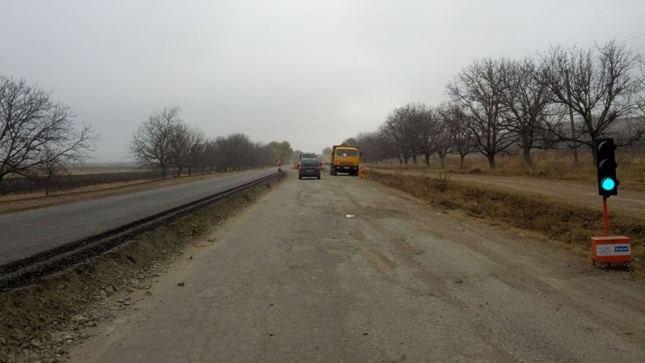
Două trasee naționale, R34 Hâncești - Leova - Cantemir și R9 Soroca - Arionești vor fi reparate din banii oferiți cu împrumut de la BERD în valoare de 71 de milioane de euro.
Firma câștigătoare este „Serenissima Costruzioni”, care a ieșit învingătoare după licitația de toamna trecută.
„Se vorbește de foarte mult timp despre reconstrucția acestor drumuri naționale și în sfârșit am determinat câștigătorul acestei licitații. În luna mai am aflat câștigătorul și am semnat contractul cu această companie. De asemenea, a fost semnat contractul cu firma de supraveghere a lucrărilor, la fel de origine italiană”, a declarat ministrul Transporturilor și Infrastructurii Drumurilor, Iurie Chirinciuc.
Primul traseu va fi reparat în două etape. Prima porțiune de drum, Hâncești - Leova, are 42 de km. Pentru reparația acestui tronson vor fi oferiți 28 de milioane de euro. A doua porțiune, până la Cantemir, are 41 de km și pentru ea vor fi cheltuiți 24 mln de euro.
Drumul R9 Soroca-Arionești va costa 17, 9 milioane de euro. În total, vor fi reparate 114 km de drum, iar costrul contractului este de 71 mln de euro.
Banii au fost oferiți de BERD sub formă de împrumut, iar lucrările urmează să dureze doi ani, începând odată cu semnarea ordinului de aprobare a lucrărilor.
Sursa: agora.md

DECIZIE RADICALĂ LA GUVERN: NUMĂRUL INSTITUȚIILOR CU DREPT DE CONTROL VA FI REDUS DE LA 70 LA 16
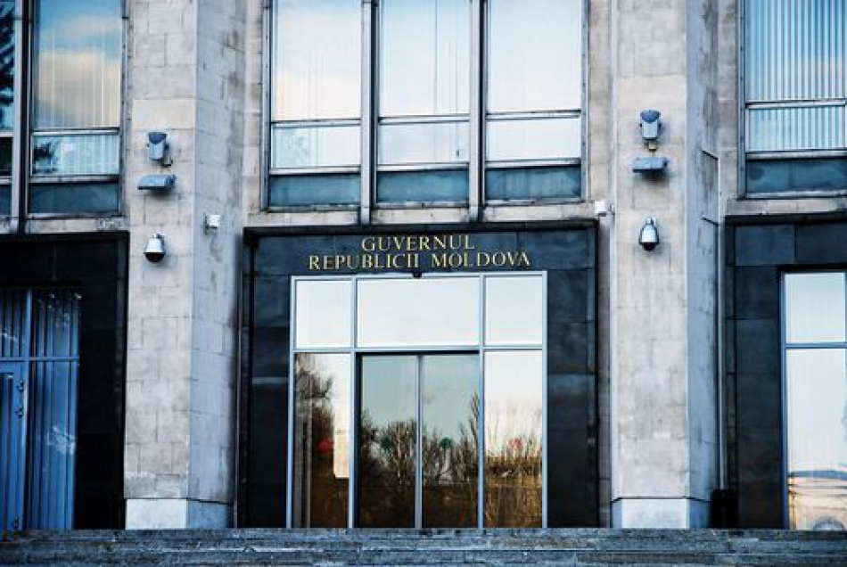
Numărul instituțiilor abilitate cu funcții de control va fi redus de la 70 de entități la 16. Instituțiile teritoriale de control vor fi lichidate odată cu reforma autorităților publice locale. La data de 15 iunie 2016, Guvernul a aprobat un proiect de lege care prevede acest lucru. Documentul conține modificări esențiale și în ceea ce privește controalele neplanificate și periodicitatea lor. Toate modificările propuse urmează să fie implementate în maxim șase luni de la data publicării proiectului în Monitorul Oficial.
Astfel, conform documentului propus de Ministerul Economiei instituțiile abilitate cu funcții de control vor fi următoarele : Agenția Națională pentru Siguranța Alimentelor, Agentia de supreveghere a pieții și produselor nealimentare, Inspectoratul pentru supreveghere tehnică, Agenția sănătății publice, Inspectoratul pentru protecția mediului, Serviciul Vamal, Inspectoratul Fiscal Principal de Stat. Agenția de administare a trasporturilor, Centrul Național de Proteție a Datelor cu Caracter Personal, Centrul Național de Acreditare, Agenția Națională de Asigurare a Calității Învățământului Profesional.
Ministerul Economiei a motivat decizia prin necesitatea de a evita cazurile de abuz și situatiile când de la agenții economici se cer foarte multe acte permisive. Legea nu va viza instituțiile precum ANRE, ANRCETI, Curtea de Conturi, CCA și Consiliul Concurenței.
De asemenea, autoritățile reduce lista motivelor pentru care se poate iniția un control inopinat, iar în cazul în care instituțiile vor efectua un asemenea control vor fi nevoite să emită preliminar o notă de argumentare.
Important este că noua lege va interzice efectuarea controalelor de stat pentru primii 3 ani de activitate de la data înregistrării activității unui agent economic. Totodată, modificările vizează crearea unui Consiliu național de soluționare a disputelor în domeniul controlului de stat.
Octavian Calmâc, cel care a prezentat proiectul, a spus că instituțiile abilitate cu funcții de control nu sunt bătute în cuie, după ce a fost întrebat de miniștri cum se va proceda în continuare, având în vedere că unele instituții vizate în proiect nici nu există. De exemplu, Agenția sănătății publice este, de fapt, o instituție inexistentă.
Pentru că au avut multe neclarități, membrii Cabinetului de miniștri s-au grăbit să pună întrebări, însă premierul pur și simplu le-a spus că nu mai e timp din cauza agendei încărcate și a insistat ca documentul să fie aprobat. De fapt, procedura oficială nici n-a fost respectată, întrucât proiectul doar a fost prezentat, iar la etapa aprobării premierul a insistat să se treacă repede la următorul subiect.
Autor: Irina Papuc
Sursa: www.bizlaw.md

13 LOCALITĂȚI DIN MOLDOVA VOR AVEA ILUMINARE STRADALĂ MODERNĂ, ECOLOGICĂ ȘI EFICIENTĂ
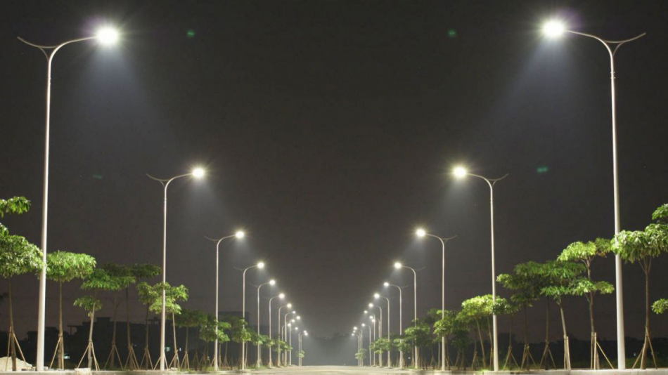
În cadrul Săptămânii Energiei Durabile 2016, desfășurată cu sprijinul Uniunii Europene, Fondul pentru Eficiență Energetică (FEE) a semnat astăzi acorduri de finanțare nerambursabile pentru reabilitarea sistemelor de iluminat public, în sumă de 15 milioane de lei, cu nouă localități din țară.
În prima jumătate a acestui an au fost aprobate 13 proiecte în valoare totală de circa 28 milioane de lei, dintre care FEE va finanța circa 21 milioane lei. Proiectele aprobate vor contribui la obținerea a 1,25 MWh economii de energie și o reducere a emisiilor de CO2 de 530 tone anual.
Viceministrul Economiei, Valeriu Triboi, a menționat că „obiectivul de bază al evenimentului de astăzi este creșterea calității vieții, prin implementarea unui sistem de iluminat public modernizat, eficient din punct de vedere energetic şi economic, care va avea efecte benefice însemnate pe termen mediu şi lung asupra locuitorilor prin îmbunătățirea condițiilor sociale şi economice în cadrul comunităților”.
Primarul orașului Hâncești, una din localitățile care a beneficiant de acest grant, Alexandru Botnari, a declarat că „datorită acestui proiect, vom achitat aceeași bani pentru energie electrică, însă vom avea mai multe străzi iluminate”.
Apelul de propuneri de proiect destinat modernizării sistemelor de iluminat public a fost lansat în iunie 2014, la etapa inițială autoritățile publice locale depunând la FEE scrisori de solicitare. La următoarea etapă, au fost depuse Descrieri detaliate de proiecte, în baza cărora au fost evaluate și aprobate solicitările de grant. Localitățile beneficiare vor trebui să asigure o contribuție financiară proprie în mărime de 25% din suma investițiilor.
Consiliilor de Administrare a Fondului a aprobat solicitările înaintate de primăriile orașelor Nisporeni, Călărași, Ialoveni, Hâncești, precum și satelor Răzeni (raionul Ialoveni), Olișcani și Șestaci (Șoldănești), Speia (Anenii Noi), Frumușica și Chioselia Mare (Cahul), Corlăteni (Râșcani), Carabetovca (Basarabeasca) și comuna Crasnoarmeiscoe din raionul Hâncești.
Sursa: agora.md

MASĂ ROTUNDĂ „EFICIENȚA ENERGETICĂ: DE LA IDEE LA ACȚIUNE”

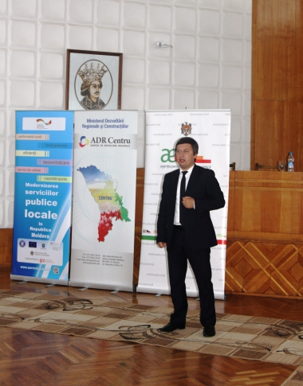

Agenția de Dezvoltare Regională Centru (ADR Centru) în colaborarea cu Consiliul Raional Călărași, cu suportul Ministerului Dezvoltării Regionale şi Construcțiilor (MDRC) și a proiectului „Modernizarea serviciilor publice locale în Republica Moldova", implementat de Agenția de Cooperare Internațională a Germaniei (GIZ) a organizat la data de14 iunie, Masa rotundă cu genericul „Eficiența energetică: de la idee la acțiune".
Evenimentul a fost organizat în cadrul Săptămînii Europene a Energiei Durabile în Republica Moldova, ediția III, care s-a desfășurat în perioada 13-19 iunie 2016. La masa rotundă au fost invitați reprezentanți ai instituțiilor publice din raionul Călărași, invitați ai consiliilor raionale Strășeni, Telenești Nisporeni și Ungheni, Agenția pentru Eficiență Energetică, Fondul de Investiții Sociale din Moldova, ADR Centru, MDRC, GIZ, Ambasada Suediei, FISM/KfW alte părți interesate. Participanții s-au întrunit în incinta Consilului raional Călărași, unde au fost familiarizați cu proiectele de eficiență energetică din raionul Călărași, conceptul sistemului de management energetic în clădirile publice și alte experiențe de succes din domeniul EE înregistrate în Regiunea Centru.
Reprezentantul MDRC, Valentina Țapiș, a salutat participanții la masa rotundă dorindu-le succes în activitățile pe care le realizează fiecare în vederea efientizării consumului de energie pentru a avea un viitor mai sigur.
Eduard Ungureanu, directorul ADR Centru a ținut să mulțumească participanților pentru prezența și interesul sporit manifestat de acestia prin participarea activă la evenimentele organizate în Regiunea centru și a îndemnat reprezentanții instituțiilor pubice prezenți în sală să raspîndească practicile de succes în toată regiunea pentru că un om informat este un om înarmat!
În cadrul evenimentului, Gheorghe Croitoru, Șeful departamentului reglementări tehnice și economice din cadrul MDRC a vorbit despre situația actuală în domeniul EE în clădiri și revizuirea Legii nr.128 privind performanța energetică a clădirilor, iar Ion Cozma, Șef Serviciu, AEE a informat despre implementarea politicilor de eficiență energetică și regenerabile în Regiunea de Dezvoltare Centru.
Tot aici, specialiștii ADR Centru au familiarizat participanții cu proiectului EE a spitalului raional Călărași. De asemenea, a fost prezentat rezultatul concursului de propuneri de proiecte finanțate din FNDR din RD Centru (notele conceptuale din domeniul eficiența energetică în clădirile publice).
Reprezentant Fondului de EE a prezentat proiectele investiționale din domeniul EE, implementate în RDC din Fondul pentru Eficiența Energetică.
Întrunirea a finalizat prin prezentarea de către consultantul pe EE al GIZ, Constantin Enciu, a Ghidului practic privind implementarea sistemului de management energetic în instituțiile publice.
Amintim că Săptămâna Europeană a Energiei Durabile a fost lansată în 2006, ca o inițiativă a Comisiei Europene, care adună sute de organizații și persoane fizice din Europa, cu scopul de a răspândi cele mai bune practici, de a inspira prin idei inovatoare pentru a contribui la atingerea obiectivelor UE 2020 - privind clima și energia, privind emisiile de gaze cu efect de seră, eficiența energiei, precum și sursele de energie regenerabilă.
Sursa: http://adrcentru.md/

AGENȚIA DE DEZVOLTARE REGIONALĂ CENTRU VIZITATĂ DE UN GRUP DE ALEȘI LOCALI DIN UCRAINA
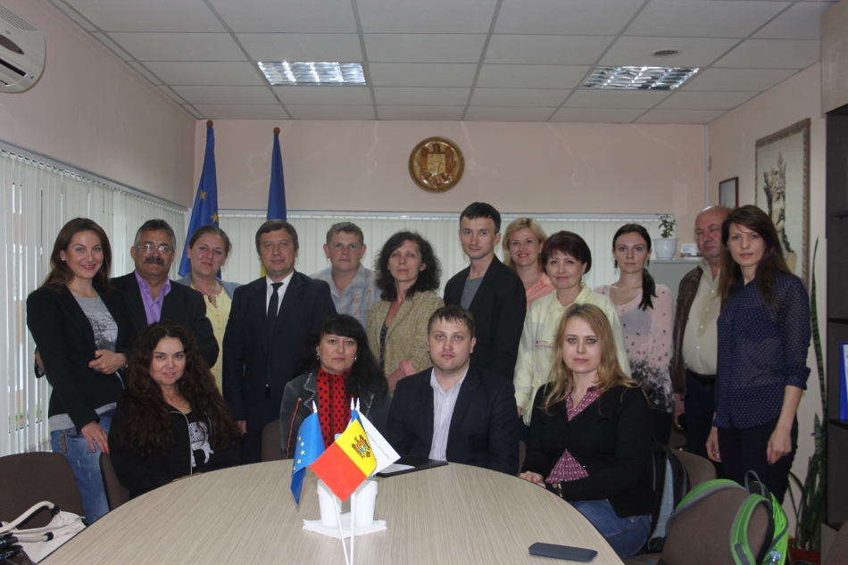
La data de 14 iunie 2016, Agenția de Dezvoltare Regională Centru a fost gazda unei delegații de primari veniți din țara vecină. Din delegația ucraineană au făcut parte mai mulți primari de orașe și localități rurale, reprezentanți ai administrațiilor raionale și regionale, dar și ai Ministerului Economiei. Vizitarea Regiunii Centru și nemijlocit a Agenției de Dezvoltare Regionale Centru are drept scop, schimbul de experiență și bune practici în comunicarea și cooperarea cu Autoritățile Publice Locale, dezvoltarea demografică și realizarea proiectelor.
Directorul ADR Centru, Eduard Ungureanu, a mulțumit oaspeților pentru că au ales anume Regiunea Centru și le-a comunicat despre particularitățile regionale, dar și despre proiectele realizate cu succes de agenție în cei 6 ani de activitate.
La întrevedere au mai participat și specialiștii în relații internaționale și atragerea investițiilor din cadrul agenției, care au vorbit reprezentanților delegației ucrainene despre particularitățile relațiilor cu partenerii externi și despre proiectele realizate cu suportul donatorilor internaționali.
Tot la data de 14 iunie, delegația din Ucraina a întreprins o vizită la Ministerul Dezvoltării Regionale și Construcțiilor unde s-au întîlnit cu viceministrul Ion Stratulat însoțit de Valerian Bînzaru, șef al Direcției generale dezvoltare regională și Elena Bejenaru, șef al Direcției generale arhitectură, construcții și locuințe. Primarilor veniți din Ucraina le-a fost făcută o prezentare a politicii de dezvoltare regională în țara noastră: de la identificarea proiectelor pînă la finanțare și realizare. De asemenea, ei au cunoscut legislația țării noastre ce reglementează domeniul construcțiilor și principalele acțiuni ale instituției în vederea alinierii la standardele europene în construcții, cu specificarea responsabilităților și drepturilor APL la emiterea documentației de proiect și de construcție.
Oaspeții ucraineni s-au arătat interesați de experiența țării noastre în colaborarea cu autorităţile locale, mediul de afaceri, dar și parteneri de dezvoltare în vederea dezvoltării parteneriatelor pentru dezvoltarea localităților.
Menționăm că în perioada 14-16 iunie, un grup de 12 persoane, funcționari publici și aleși locali, din Estul Ucrainei, au întreprins o vizită de documentare în Republica Moldova, în cadrul proiectului "Project Reform of Municipal Services in Eastern Ukraine", implementat de GIZ Ucraina. În cadrul vizitei respective, delegația din Ucraina, a dorit să examineze realizarea procesului de descentralizare în Republica Moldova, dezvoltarea regională și locală, în contextul implementării Acordului de Asociere Republica Moldova - Uniunea Europeană.
Sursa: http://adrcentru.md/

IMPACTUL PROIECTULUI „INAUGURAREA INCUBATORULUI DE AFACERI DIN COMUNA LARGA – UN FACTOR IMPORTANT ÎN ACTIVITĂȚILE PRIVIND MĂSURILE ACTIVE DE OCUPARE A TINERETULUI DIN REGIUNE”, ÎN PROCES DE EVALUARE
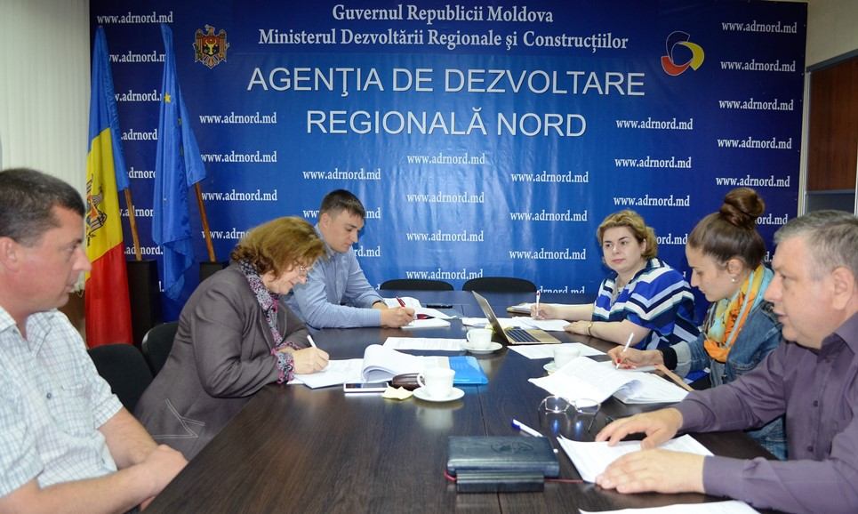
Specialiști de la Ministerul Dezvoltării Regionale și Construcțiilor (MDRC), Agenția de Dezvoltare Regională Nord (ADR Nord) și consultanți din cadrul proiectului „Modernizarea Serviciilor Publice Locale în Republica Moldova”, gestionat de Agenția de Cooperare Internațională a Germaniei (GIZ), evaluează impactul și durabilitatea proiectului „Inaugurarea incubatorului de afaceri din comuna Larga - un factor important în activitățile privind măsurile active de ocupare a tineretului din regiune”, realizat de ADR Nord în perioada anilor 2012-2013.
La vizita de monitorizare efectuată la Incubatorul de Afaceri Larga au participat Violeta Evtodienco, șefa Secției statistică regională din cadrul MDRC, și Victoria Ostap, specialist principal din cadrul aceleiași secții, precum și Constantin Bândiu, șeful Secției managementul proiectelor din cadrul ADR Nord. De asemenea, în procesul de evaluare a impactului proiectului sunt implicați și doi consultați naționali GIZ: Vasile Brașovschi, consultant național în domeniul monitorizării bazate pe rezultate și evaluare, și Angela Dumitrașco, consultant național superior în domeniul politicilor de dezvoltare regională, monitorizare bazată pe rezultate și evaluare. Specialiștii MDRC, ADR Nord și consultanții GIZ monitorizează efectuarea lucrărilor și bunurile achiziționate în cadrul proiectului.
În rezultatul acestei evaluări, responsabilii de la MDRC urmează să elaboreze un raport de monitorizare și evaluare a impactului și a durabilităății proiectului. Documentul va conține observații și recomandări de care se va ține cont în procesul de implementare a unor proiecte similare.
Amintim că implementarea proiectului a fost finalizată către sfârșitul anului 2012. Pentru implementarea proiectului au fost alocați, din Fondul Național pentru Dezvoltare Regională, 2.570.390 de lei. Valoarea totală a proiectului este de 4.846.000 de lei, diferența în raport cu banii din FNDR fiind contribuția comunei Larga. Proiectul se înscrie în prioritatea II din Strategia de Dezvoltare Regională Nord - susținerea dezvoltării sectorului privat și a pieței forței de muncă.
Sursa: http://adrnord.md/

LA BĂLȚI S-A DISCUTAT DESPRE IMPLEMENTAREA POLITICILOR DE EFICIENȚĂ ENERGETICĂ ȘI REGENERABILE ÎN REGIUNEA DE DEZVOLTARE NORD
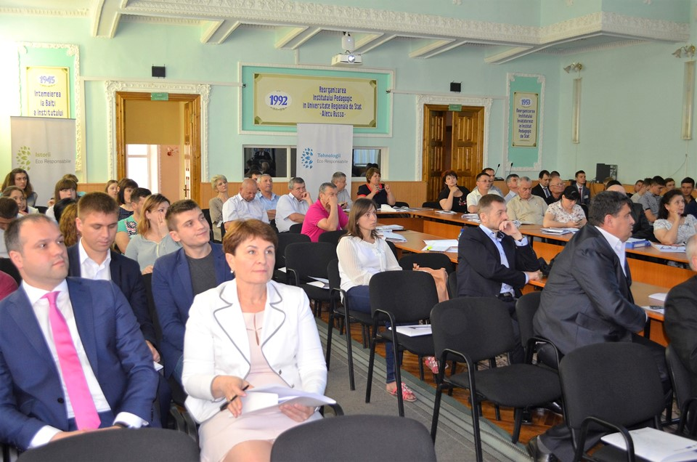
Bălți, 16 iunie 2016. Agenția de Dezvoltare Regională Nord în parteneriat cu Agenția pentru Eficiență Energetică (AEE) și cu suportul proiectului „Modernizarea Serviciilor Publice Locale în Republica Moldova”, implementat de Agenția de Cooperare Internațională a Germaniei (GIZ), au organizat în incinta Universității de Stat „Alecu Russo” din Bălți un atelier de lucru regional cu genericul „Implementarea politicilor de eficiență energetică și regenerabile în Regiunea de Dezvoltare Nord”.
Evenimentul a fost organizat în cadrul Săptămânii Europene a Energiei Durabile în Republica Moldova (EUSEW), ediția a III-a, care s-a desfășurat în perioada 13-19 iunie 2016.
La atelierul de lucru au participat reprezentanți ai Administrației publice centrale, ai Administrațiilor publice locale de nivelurile I și II din Regiunea de Dezvoltare Nord, manageri de proiecte în domeniul eficienței energetice, specialiști, consultanți și experți de la AEE, ADR Nord și GIZ.
Șefa Direcției politică și cooperare regională a Ministerului Dezvoltării Regionale și Construcțiilor, Valentina Țapiș, le-a urat succes participanților la eveniment în activitățile pe care le realizează cu scopul efientizării consumului de energie, pentru asigurarea unui mod de viață sigur și sănătos.
Directorul ADR Nord, Ion Bodrug, i-a îndemnat pe participanții la eveniment, în special pe reprezentanții instituțiilor pubice, să disemineze informațiile despre practicile de succes în domeniul Eficienței energetice și în localitățile regiunii. În acest context, directorul ADR Nord a subliniat importanța majoră a componentei Eficiență energetică în cadrul proiectelor de dezvoltare regională, fie acestea de infrastructură, turism ori business.
La rândul său, șeful Serviciului monitorizare EE și utilizare SER din cadrul AEE, Ion Cozma, s-a referit la implementarea politicilor de eficiență energetică și regenerabile în raioanele din nordul republicii.
Prin acest eveniment, organizatorii au urmărit scopul să abordeze subiecte ce țin de rezultatele obținute în domeniul implementării politicilor de eficiență energetică, precum și modalitatea de promovare a eficienței energetice și a sistemelor de energie regenerabilă în Regiunea de Dezvoltare Nord și în alte regiuni ale Republicii Moldova.
În cadrul atelierului de lucru au fost prezentate viziunea și obiectivele strategice în domeniul Eficienței energetice a clădirilor publice din nordul republicii, precum și sursele de finanțare în domeniul Eficienței energetice și a surselor de energie regenerabilă. De asemenea, s-a mai vorbit despre situația curentă la capitolul sisteme de iluminat public în Republica Moldova și au fost prezentate proiecte de eficiență energetică implementate în Regiunea de Dezvoltare Nord.
Inițiativa Săptămânii Europene a Energiei Durabile a fost propusă de Comisia Europeană în 2006.
Sursa: http://adrnord.md/

BUNELE PRACTICI DE BUGETARE PARTICIPATIVĂ DIN MUNICIPIUL CLUJ-NAPOCA ÎN ORAȘUL UNGHENI
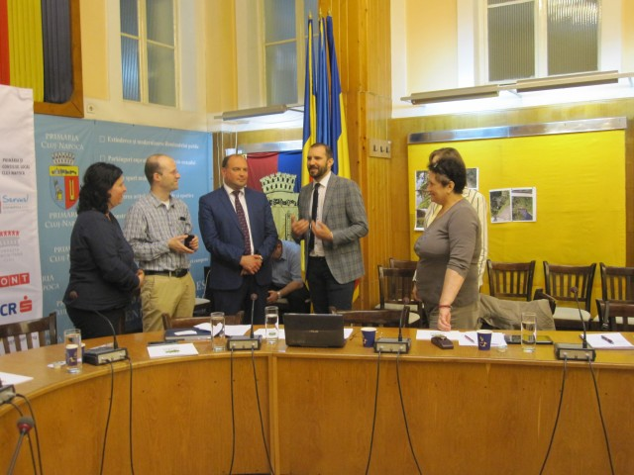
În perioada 13-15 iunie 2016, echipa de management și experții Proiectului „Cheltuim eficient bugetul local”, implementat de Primăria orașului Ungheni, s-a aflat într-o vizită de studiu în Municipiul Cluj-Napoca, un oraș din România cu o înaltă cultură participativă, unde au făcut schimb și transfer de experiență în materie de elaborare și implementare participativă a strategiilor de dezvoltare durabilă și planurilor de acțiune pentru anii 2014-2020 ale Municipiului Cluj-Napoca și orașului Ungheni și au învățat cum cetățenii pot să fie mobilizați și implicați mai eficient în procesul de proiecție și execuție a bugetului local.
În cadrul acestei vizite de studiu, deosebit de interesant și util s-a dovedit a fi modelul de bugetare participativă, experimentat cu trei ani în urmă de Primăria Municipiului Cluj-Napoca în cel mai mare Cartier Mănăștur care numără peste 100 000 locuitori. Reprezentanții tuturor actorilor comunitari din acest cartier, ghidați de grupurile de inițiativă locală, au participat activ la identificarea și prioritizarea problemelor cu care se confruntau. Drept urmare, ei au ajuns la consens că pentru toți cetățenii din cartierul lor era imperios necesară soluționarea problemei care viza reabilitarea Cinematografului „Dacia”, despre ce au informat autoritățile publice locale. Propunerea cetățenilor de reabilitare a spațiilor vechiului cinematograf a fost adusă pe agenda Primăriei Municipiului Cluj-Napoca, inclusă în bugetul local pentru anul următor și materializată cu succes în cadrul unui proiect pilot. Acum localul cinematografului reabilitat este nu doar în serviciul locuitorilor din acest cartier, ci al tuturor clujenilor.
Participarea la conferința de presă cu prilejul deschiderii Ediției 2016 a Proiectului „Com`ON Cluj-Napoca”, discuțiile purtate la sediile Primăriei Municipiului Cluj-Napoca și Fundației Comunitare Cluj despre cele mai eficiente mecanisme și tehnici de participare cetățenească și voluntariat la nivel local, documentarea asupra unor proiecte prioritare implementate în diverse cartiere ale orașului, prin care au fost reabilitate mai multe străzi, centrul pentru seniori, spitalul municipal, etc., au constituit elementele cheie ale acestui program de studiu, în care echipa de management și experții Proiectului „Cheltuim eficient bugetul local” au luat cunoștință atât de bunele practici de informare, consultare și participare publică, cât și de cum pot fi evitate diverse bariere în procesul bugetar participativ la nivel local.
Noul model de bugetare participativă exersat cu succes de Primăria Municipiului Cluj-Napoca va fi replicat în orașul Ungheni în cadrul Proiectului „ Cheltuim eficient bugetul local”, care are ca scop promovarea dezvoltării socio-economice a orașului Ungheni prin sporirea calității participării civice în planificarea bugetară și luarea deciziilor la nivel de comunitate. Obiectivele specifice ale proiectului vizează aplicarea unui nou model de bugetare participativă în orașul Ungheni prin dezvoltarea, consolidarea și promovarea parteneriatului autorități publice locale – cetăţeni. Beneficiarii direcți și indirecți ai proiectului sunt Primăria orașului Ungheni, 7 Grupuri de Inițiativă Locală create în cartiere pentru îmbunatatirea procesului de participare civică și de luare a deciziilor, locuitorii orașului Ungheni.
Sursa: http://www.centruinfo.org/

RAPORTUL BĂNCII MONDIALE: SĂRĂCIE MAI PUȚINĂ ÎN R. MOLDOVA, DAR RĂMÂNEM CEA MAI SĂRACĂ ȚARĂ DIN EUROPA
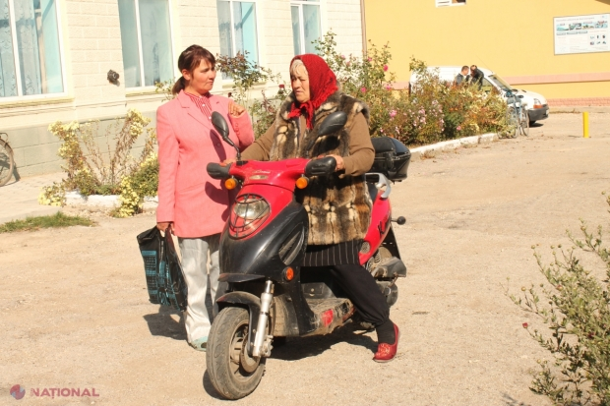
Indexarea anuală a pensiilor și creșterea productivității muncii au scăzut nivelul sărăciei din R. Moldova în ultimii ani, dar R. Moldova continuă să rămână cea mai săracă țară din Europa.
„Creşterea economică a constituit 5 procente anual începând din 2000. În acelaşi timp, rata sărăciei la nivel naţional s-a redus de la 68 la 27 de procente în perioada 2000-2004 şi a continuat evoluţia descendentă atingând nivelul de 11.4 procente în 2014. Cu toate acestea, Republica Moldova rămâne una dintre cele mai sărace ţări din Europa, confruntându-se cu provocări de menţinere a progresului”, arată Raportul Băncii Mondiale privind sărăcia în Republica Moldova, lansat ieri la Chișinău.
Experții Băncii Mondiale susțin că rezultatele înregistrate de Republica Moldova privind reducerea sărăciei și încurajarea prosperităţii împărtășite sunt bune, dar factorii principali care au contribuit la îmbunătăţirea situaţiei în trecut par să aibă acum un rol mult mai limitat.
Pe lângă creşterile atestate la nivelul salariilor non-agricole, pensiile au fost factorul cel mai important ce a contribuit la creşterea veniturilor pentru cele mai sărace 40 de procente ale populației şi la reducerea sărăciei. Dar, spun experții, pensiile nu reprezintă instrumentul cel mai eficient pentru susținerea celor mai nevoiaşe categorii de persoane.
Totodată, piața muncii din Republica Moldova a contribuit la îmbunătăţirea situaţiei, dar prin rezultatele de creștere a productivității muncii şi nu prin crearea unor noi locuri de muncă. De fapt, ocuparea forței de muncă a scăzut în mod constant. Adiţional, există inegalități persistente între spaţiul urban şi cel rural la nivel de educaţie şi acces la servicii, iar șocurile macroeconomice și climatice sporesc și mai mult vulnerabilitatea persoanelor care nu au o situaţie materială bună.
„Creșterea remitenţelor încetineşte, iar statul nu își poate permite o majorare a pensiilor. Astfel, pe viitor, îmbunătățirea standardelor de viață trebuie să fie generată de locurile de muncă”, a declarat Maria Eugenia Dávalos, economist principal la Banca Mondială, una dintre autorii principali a studiului.
Experții Băncii Mondiale au făcut în raport și unele recomandări pentru autoritățile R. Moldova, printre care consolidarea pieţii interne a muncii, abordarea corupției în mediul de afaceri, dezvoltarea activităţilor agricole și non-agricole în mediul rural, dar şi îmbunătățirea acoperirii sistemului de asigurări sociale și alocațiilor pentru încălzire.
„Consolidarea mijloacelor de existență ale micilor agricultori este extrem de importantă, deoarece sectorul agricol asigură în continuare 30 la sută din ocuparea forței de muncă, iar alți 24 la sută fiind angajați în activităţi agricole de mică intensitate. Deoarece majoritatea micilor fermieri nu sunt antrenaţi în activităţi comerciale, atunci urbanizarea, conectivitatea și angajarea în muncă în afara gospodăriilor agricole reprezintă cele mai bune opţiuni de ieşire din sărăcie”, a menționat Dl Alex Kremer, Director de ţară pentru Moldova.
Sursa: http://www.ziarulnational.md/

REPUBLICA MOLDOVA RĂMÂNE FĂRĂ OAMENI. DATELE BBC, CONFIRMATE DE DEMOGRAFII DE LA CHIȘINĂU
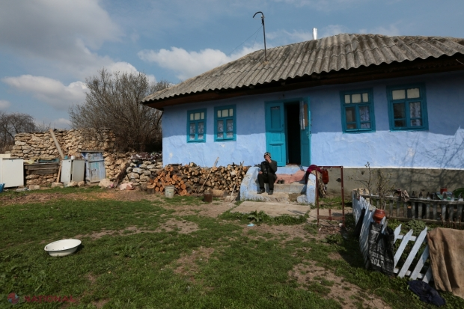
Prognoză // Populația Republicii Moldova ar putea scădea în următorii zece ani cu circa 10%
Republica Moldova este țara cu cea mai mare rată de scădere a populației din lume, iar datele BBC arată că populația republicii se micșorează cu 106 oameni în fiecare zi. Deși unii s-au arătat sceptici față de datele făcute publice de BBC, specialiștii din Republica Moldova confirmă veridicitatea tendinței îngrijorătoare.
„Aceste cifre sunt destul de reale și includ pierderea populației ca rezultat al sporului natural negativ (numărul de decese pentru anii calendaristici este mai mare decât numărul de nașteri), precum și al emigrației masive a populației”, precizează Olga Gagauz, șefa Centrului de Cercetări Demografice din cadrul Institutului Național de Cercetări Economice din Republica Moldova.
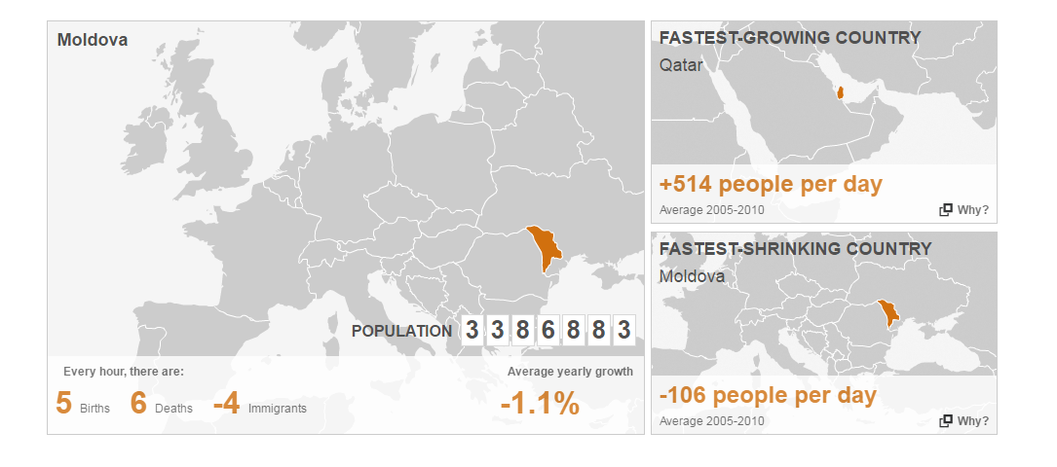
Statistici ireale
Potrivit Biroului Național de Statistică (BNS), numărul populației stabile a Republicii Moldova la începutul anului 2016 a constituit peste 3,5 milioane de persoane, iar scăderea naturală a populației a fost de numai 1 296 de persoane în 2015, de 1,5 ori mai mult decât în anul 2014.
Totodată, pe parcursul anului trecut din țară au plecat pentru a se stabili permanent în străinătate peste două mii de persoane. Printre țările preferate ale cetățenilor de a-și muta „cuibul” se numără Rusia, Ucraina, Statele Unite ale Americii, Germania și Israel, arată BNS.
Cu toate acestea, cercetătoarea Olga Gagauz consideră că statistica oficială nu ne arată scăderea reală a populației.
„Există informații fiabile cu privire la sporul natural, pe când informația cu privire la emigrare include doar emigrația definitivă (documentată) și nu-i arată pe cei care au plecat din țară în ultimele două decenii și nu au mai revenit. De aceea, statistica oficială nu ne demonstrează pierderile reale ale populației”, menționează cercetătoarea.
Cu 10% mai puțini
Specialiștii mai consideră că Recensământul din 2014 trebuia să aducă o claritate cu privire la numărul real al populației, dar datele finale ale acestuia nu au mai fost difuzate, mai nou fiind suspectate și delapidări de mijloace financiare în cadrul BNS.
Populația R. Moldova, însă, scade simțitor, iar în zece ani am putea rămâne mult mai puțini, cauzele cele mai mari ale depopulării fiind scăderea drastică a natalității și emigrația.
„Este greu de spus care va fi numărul populației peste zece ani, deoarece prognozele sunt elaborate în baza datelor statistice cu privire la numărul și structura populației în prezent. Din cauză că nu dispunem de date fiabile la acest aspect, nu putem să realizăm și o prognoză cât de cât realistă”, relatează Olga Gagauz, prognozând că, în cifre relative, scăderea poate constitui „circa 10% din numărul total al populației”.
Și statisticile BBC arată că populația Republicii Moldova scade cu circa un procent pe an, fapt care ne determină să credem că, peste 10 ani, vom fi cu peste 300 de mii de oameni mai puțini.
Cauze și efecte
Despre satele pustiite se discută de mult în spațiul public, iar cetățenii R. Moldova emigrează din ce în ce mai mult în căutarea unei vieți mai bune.
Dacă BBC constată că în Republica Moldova este cea mai mare rată de scădere a populației, atunci cea mai mare rată de creștere se atestă în emiratul arab Qatar, acolo unde populația crește cu 514 oameni în fiecare zi.
Comportamentul demografic, în special deciziile cu privire la nașterea copiilor sau emigrare sunt determinate de contextul social și economic, sistemul de protecție socială a populației, precum și încrederea în ziua de mâine.
„De aceea, numai îmbunătățirea generală a situației din țară, creșterea standardelor de viață a populației în paralel cu promovarea unor politici bine conjugate de dirijare a proceselor demografice pot avea un efect pozitiv”, conchide șefa Centrului de Cercetări Demografice, Olga Gagauz.

Estimări alternative ale numărului populației
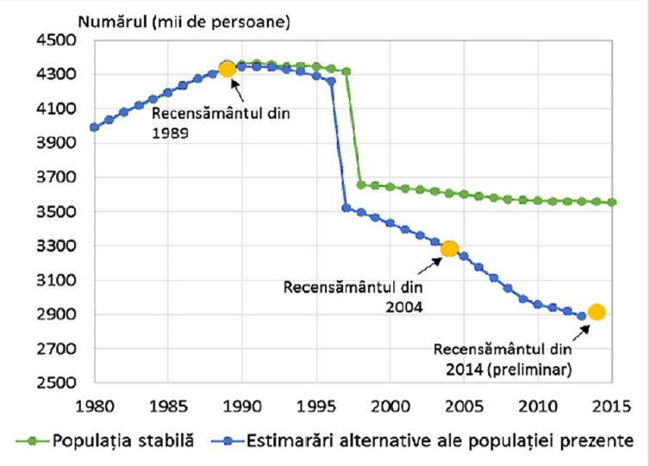
Pe de altă parte, datele preliminare nu au cuprins 2,9% de locuințe și, după cum se preconizează, rezultatele definitive vor fi corectate în baza surselor administrative.
Estimări alternative ale numărului populației au fost realizate conform metodologiei standard descrise în protocolul Human Morality Database de către Centrul de Cercetări Demografice în colaborare cu cercetătorii din Institutul de Cercetări Demografice Max-Plank din Germania.
Conform acestor estimări, populația de facto a Republicii Moldova la 1 ianuarie 2015 a constituit 2 954 200 de persoane.

Sursa: http://www.ziarulnational.md/

